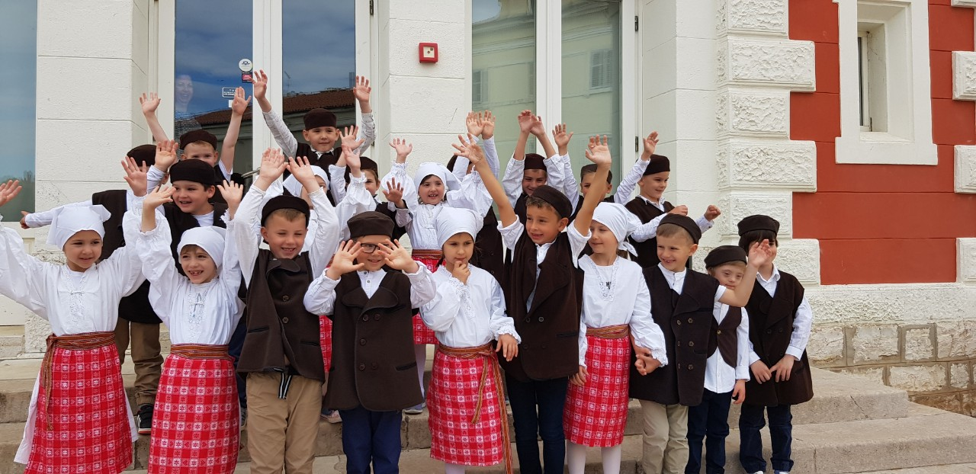
U petak, 31. 5. 2019. Dječji vrtić „Radost“ bio je domaćin Festivala zavičajnosti.
Za odgojitelje je održan stručni skup „Očuvanje nematerijalne kulture u ustanovama ranog i predškolskog odgoja i obrazovanja“ na kojem su sudjelovali odgojitelji ustanova predškolskog odgoja Istarske županije uključene u projekt zavičajnosti.
Istovremeno, za djecu predškolskih ustanova uključenih u projekt „Istra u očima djece- Moje mjesto posebno je po..“ organizirale su se različite prigodne radionice i aktivnosti vezane uz povijesna, kulturna i prirodna obilježja našeg grada.
Svi su se sudionici, 300 djece iz 20-tak predškolskih ustanova Istarske županije uključenih u projekt, okupili na Trgu Slobode te zajedno prošli kroz najužu ulicu grada, ulicu Konzula Istranina. Nakon toga rasporedili su se na različite lokalitete starogradske jezgre i otok Sveti Nikole. Na lokalitetima su se provodile različite radionice i aktivnosti kao što su upoznavanje s mozaicima i izrada mozaika, izrada lutaka, glazbena radionica „La mula de Parenzo“, aktivnosti Giostre, turističko razgledavanje grada uz fotografiranje i izradu suvenira, upoznavanje povijesnih znamenitosti grada, vožnja brodom na otok Sv. Nikole uz prigodne igre, panoramska vožnja oko otoka, kao i brodski razgled podmorja.
Sve aktivnosti događale su se na lokalitetima starogradske jezgre, u Bazilici, na Neptunovom hramu, Lapidariumu Muzeja, Trgu Matije Gupca, terasi i unutarnjim prostorijama POUP-a, peterokutnoj kuli i ostalim povijesnim znamenitostima.
Na službenom otvaranju Festivala zavičajnosti izuzetno uspješan i upečatljiv nastup imala je skupina predškolske djece Dječjeg vrtića „Radost“ koja je na pozornici kazališne dvorane otplesala balun.
Organizatori skupa bili su Upravni odjel za kulturu Istarske županije, Agencija za odgoj i obrazovanje Rijeka, Grad Poreč i Dječji vrtići „Radost“ Poreč – Parenzo i Paperino.

Dječji vrtić „Radost“ zahvaljuje svima koji su svojim sudjelovanjem doprinijeli održavanju ove aktivnosti kojoj je cilj očuvanje povijesne, kulturne i prirodne baštine našeg zavičaja.

Galerija slika uz članak
